Fahrradständer FalcoSound einseitig nur niedrig mit 2 Plätzen, M.-z.-M. 75cm, Länge 150cm
Falco

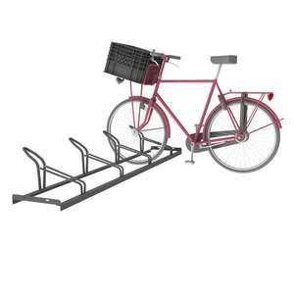Eigenschaften
HAN:
00.102.075
Ausführung
einseitig
Farbton
nach RAL-Farbkarte
Montageart
Bodenbefestigung
Oberfläche
feuerverzinkt, pulverbeschichtet
Ständerart
Reihenanlage
Werkstoff
Stahl
Anzahl Plätze
2,00
Breite (mm)
370,00 - 530,00
Höhe (mm)
351,00
Länge (mm)
1.500,00
Radabstände in (mm)
750

